フォーシーズンズホテル丸の内 東京の2つの新しいレストラン - フレンチビストロ 「メゾン マルノウチ（MAISON MARUNOUCHI）」が予約受付開始 - フレンチレストラン 「セザン（SÉZANNE）」も間もなくオープン

この夏、東京の中心に待ちに待ったレストランが営業開始
May 26, 2021, Tokyo, Japan

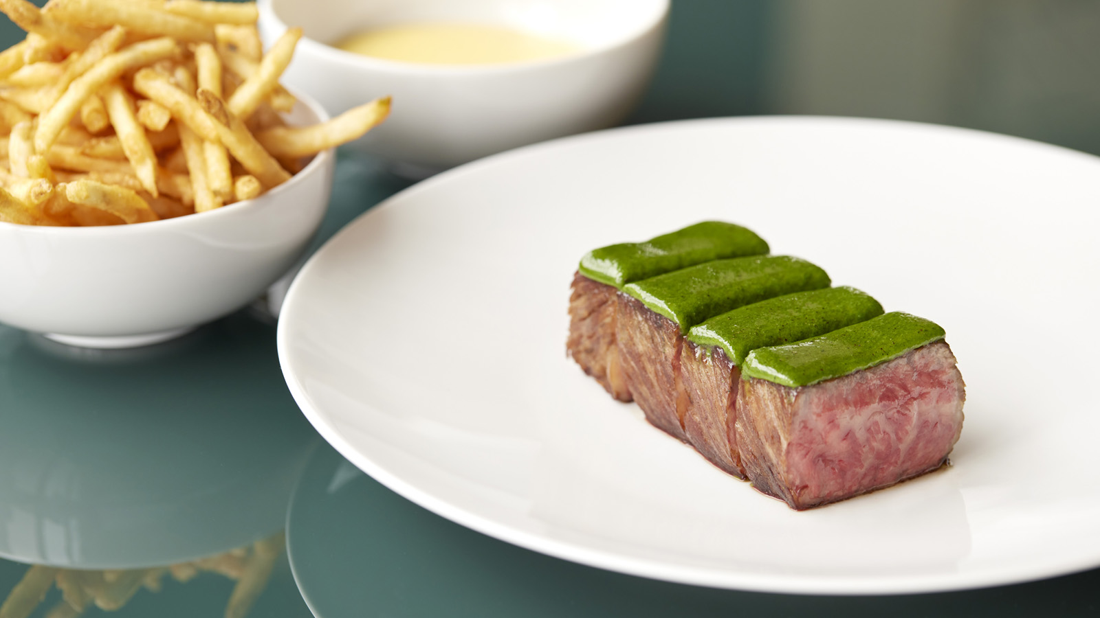
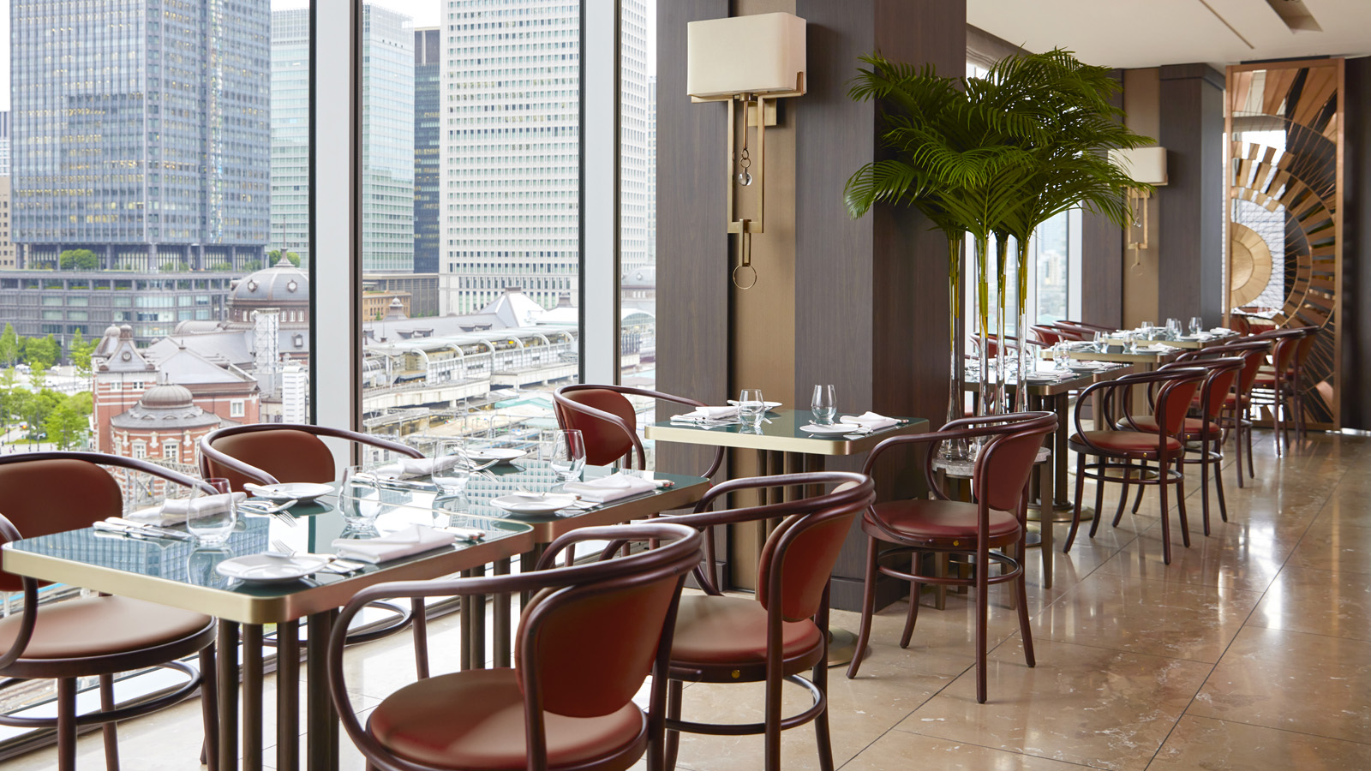 | 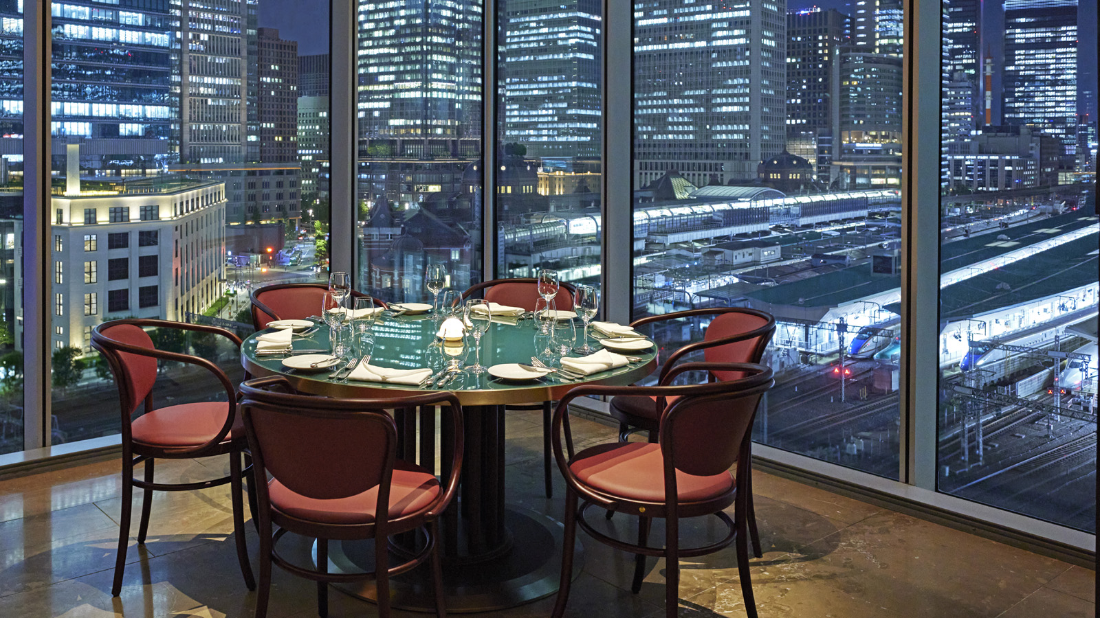 | 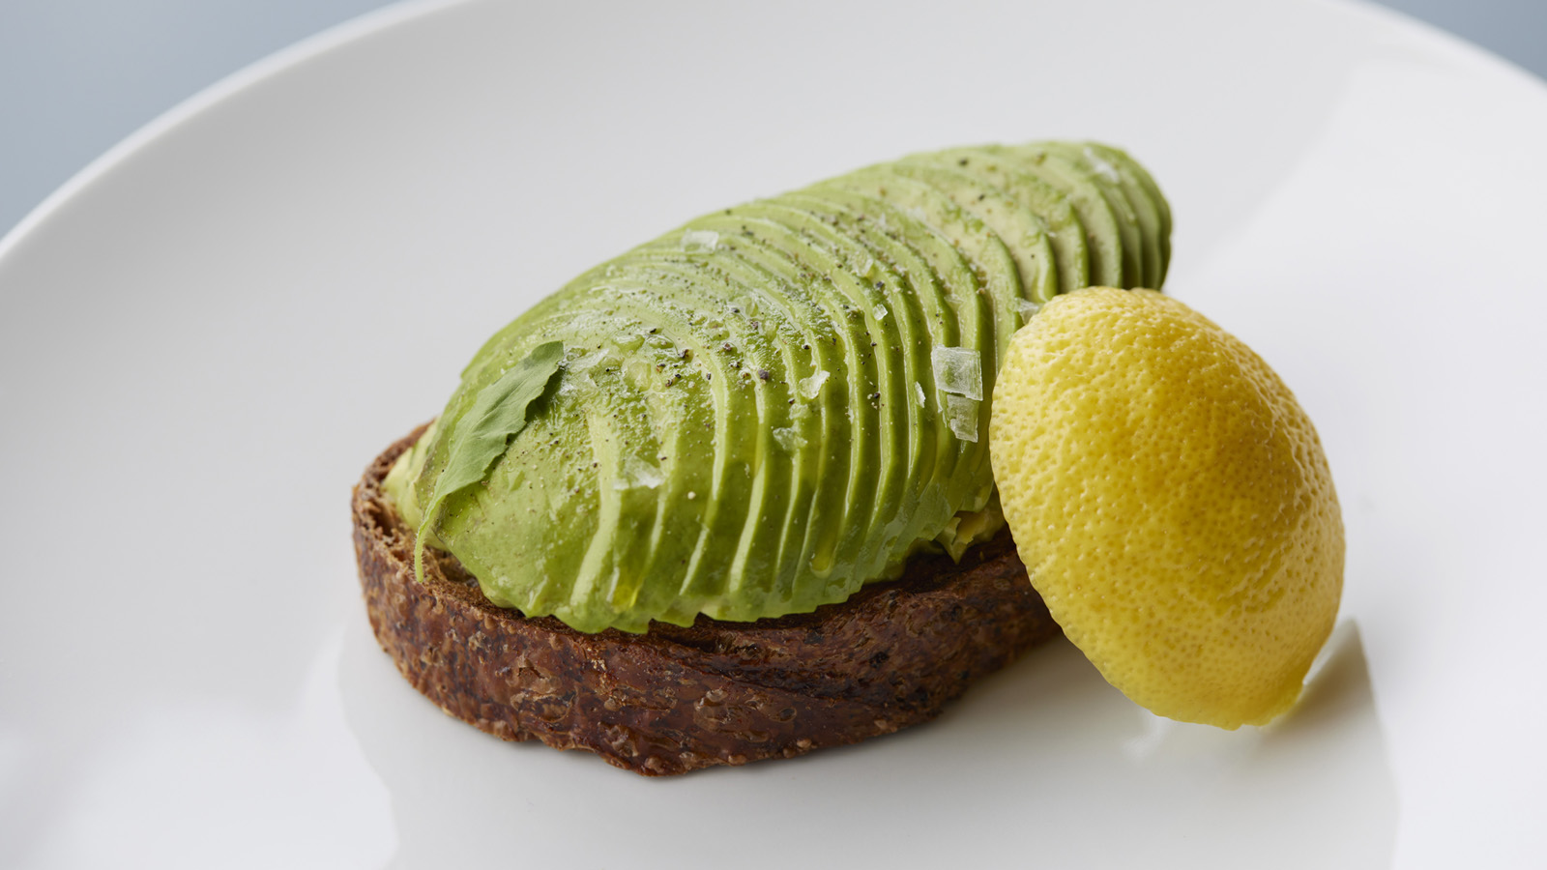
フォーシーズンズホテル丸の内 東京に2つのレストランが誕生します。指揮を執るのは、ミシュランスターを獲得し料理界で注目を集める気鋭の総料理長、ダニエル・カルバートです。
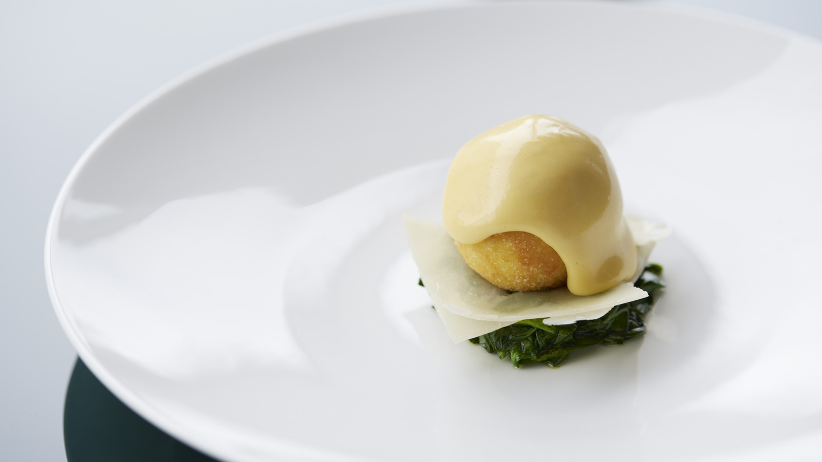 | 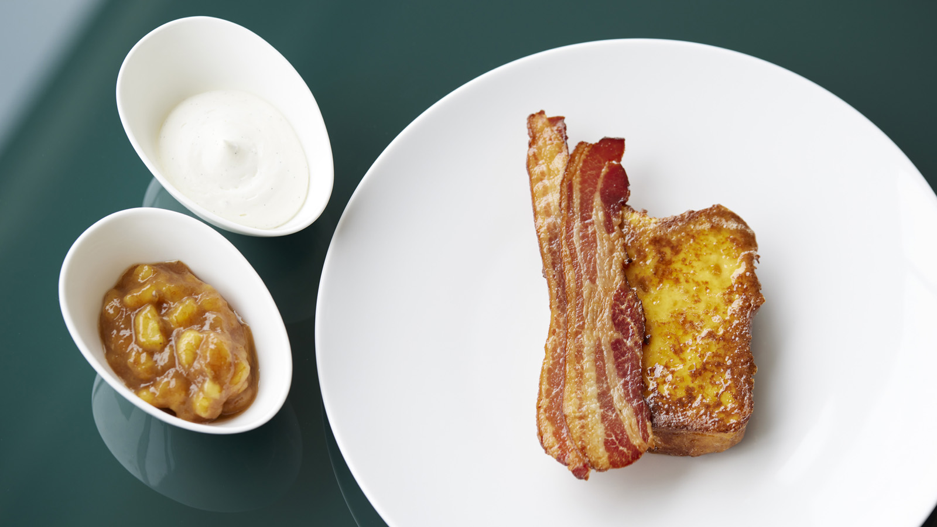 | 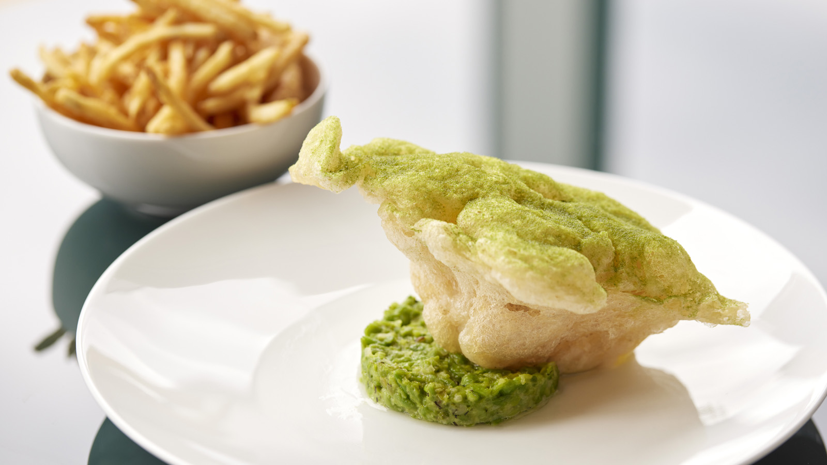
6月1日にオープンするフレンチビストロ「MAISON MARUNOUCHI(メゾン マルノウチ)」では、すでに予約の受付を開始しています。そして、7月1日からオープンするフレンチファインダイニング「SÉZANNE(セザン)」は、6月1日から予約の受付を開始します。
「多くの美食家を魅了する都市、東京。中でもこの丸の内に、新たにレストランをオープンすることができ大変嬉しく思っています。ゲストの皆さまには、魅力的な雰囲気の中で選りすぐりのドリンクや料理をお愉しみいただければ幸いです」と、フォーシーズンズホテル丸の内 東京の総支配人、チャールズ・フィッシャーは話しています。全57室のスモールラグジュアリーホテルに相応しく、いずれのレストランも魅力的でパーソナライズされたくつろぎの空間です。
イギリス出身の総料理長、ダニエルは、引く手あまたの実力派。フォーシーズンズ入社前は、『アジアのベストレストラン50』にも選ばれた香港のフレンチビストロ「Belon」のヘッドシェフを務めていました。フォーシーズンズでも、お部屋での朝食からパワーブランチ、家族や友人とともに祝う記念日の料理まで、ダニエルのこだわりと心遣いが、その一皿一皿に反映されます。
オールデイ・グルメダイニング「MAISON MARUNOUCHI」
新幹線や在来線が行き交う活気に満ちた丸の内の街を眼下に見下ろす「MAISON MARUNOUCHI」では、ダニエルのビジョンによってクラシックなビストロ料理に新鮮な解釈が加えられ、シンプルながらもより洗練された仕上がりとなっています。朝食からディナーまで、コンセプトを重視したこのダイニングは、ホテルに宿泊するゲストのみならず、丸の内の社交の場となることでしょう。「ブレックファスト・ミーティングからアフタヌーンティー、仕事帰りの一杯など、親しみやすいメニューを揃え、ゲストがいつ訪れても一流のホスピタリティーをお楽しみ頂ける場所にしたいです」と、ダニエルは抱負を語ります。

RELATED

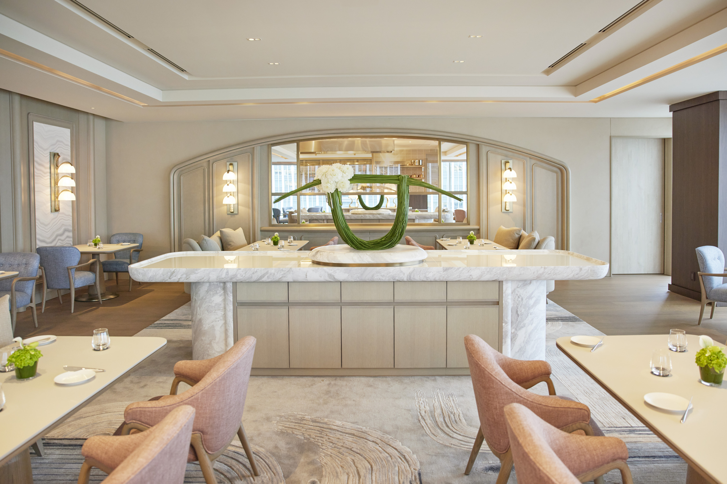 | June 8, 2021, Tokyo, Japan  An Inspiring Design Journey at SÉZANNE, the New Dining Destination at Four Seasons Hotel Tokyo at Marunouchi  https://publish.url/tokyo/hotel-news/2021/sezanne-design-details.html
June 8, 2021, Tokyo, Japan
フォーシーズンズホテル丸の内 東京 アンドレ フー（André Fu）が語る、SÉZANNEにおけるデザインと料理の関係
https://publish.url/jp/tokyo/hotel-news/2021/sezanne-design-details-2.html

PRESS CONTACTS

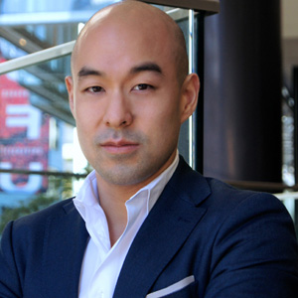 | Shingo Kido  Director of Public Relations and Communications  Pacific Century Place Marunouchi, 1-11-1 Marunouchi  Tokyo  Japan  shingo.kido@fourseasons.com  81 (3) 5222-7222

